Pagina de Inicio de sesión, desde acá cualquier centro es capaz de entrar a sus datos disponibles y portal.

Ya que está en proceso de distribución, los centros son capaces de entrar por acá con ayuda del administrador de la red.

En el menú principal se puede visualizar el registro de pacientes que hay por usuario, los mismos se encuentran ordenados según la prioridad.

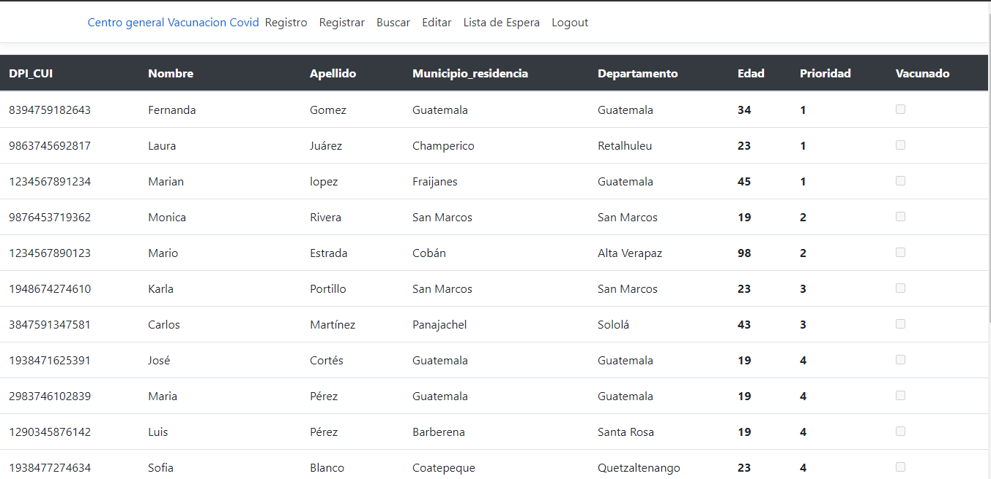

Y para añadirlos se hace de una manera sencilla, agregando la información esencial del paciente:

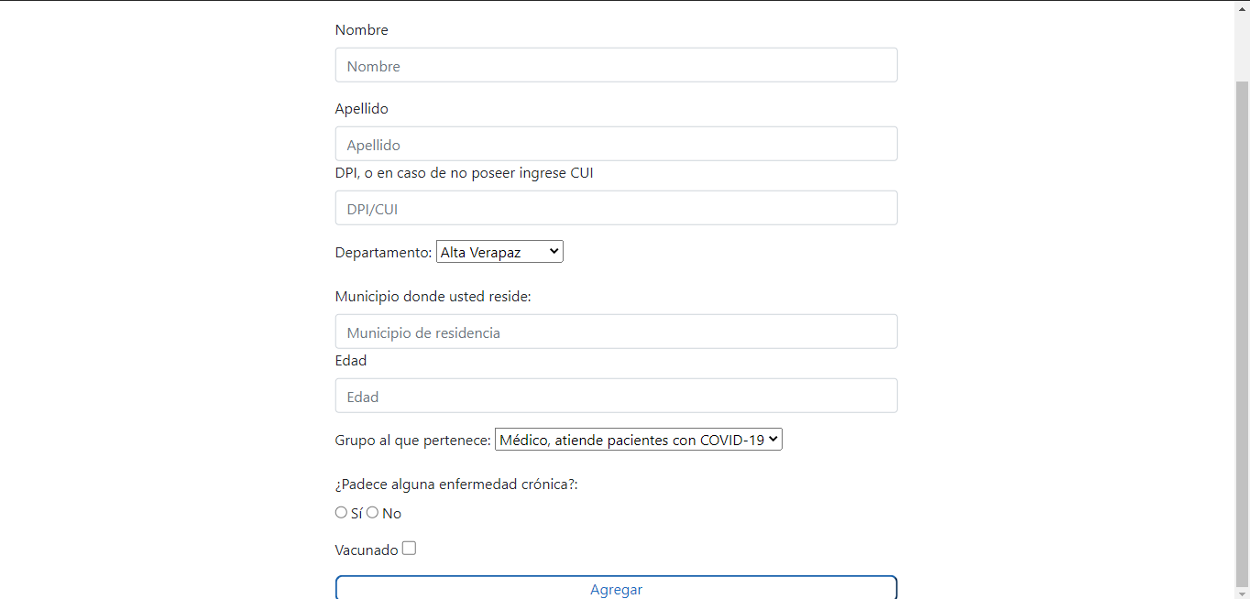

Existe una pestaña de búsqueda que permite buscar por tres aspectos diferentes: nombre, apellido o número de identificación de la persona.

Además, existe una opción para editar la información de algún paciente en específico:

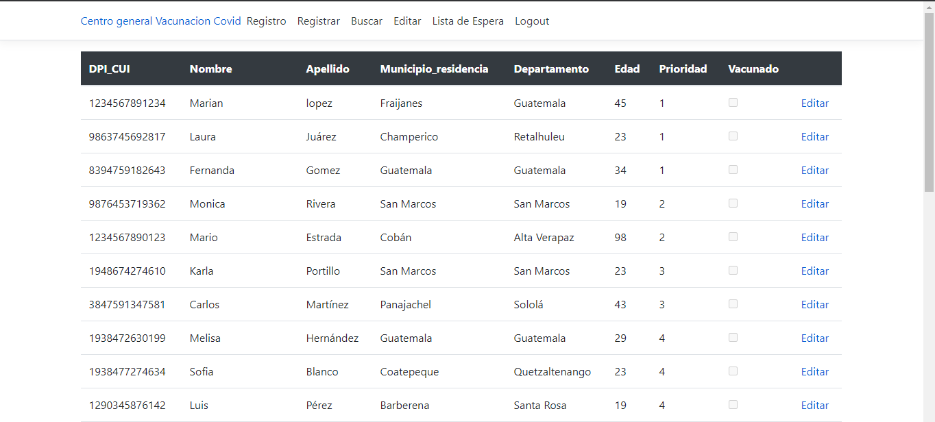

Al presionar el botón “editar” muestra el formulario con los campos para editar la información del paciente.

En la opción “Lista de espera” se encuentra la información de los pacientes, incluyendo la fecha y hora de su cita.

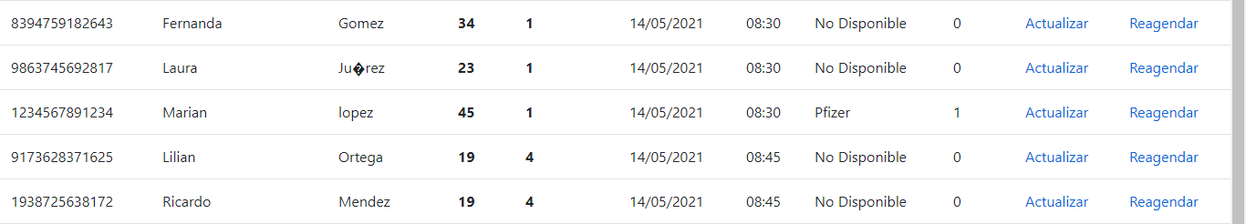

Al presionar el botón “actualizar” permite abrir el formulario de vacunación y en la opción reagendar, cambia el horario de la cita antes programada.

Formulario de vacunación:

